**Analisis Teologis Praktis mengenai Konflik yang Mengakibatkan Anggota  
Jemaat Tidak Aktif Lagi Mengikuti Ibadah di Gereja Toraja Jemaat  
Maranatha Boge’ Klasis Sangalla’ Selatan**

P E R P U S T A K A A N INCmdT AGAMA sr.G£Ri

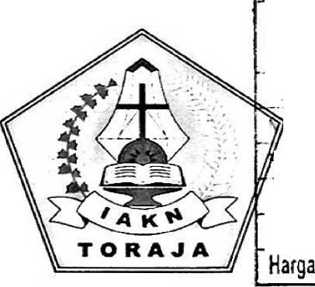

SKRIPSI

**Tgi** V!fTi2

... Kias

n a* j i1

M a f Jari

IA K N 7 ORA. • A  
s

J

Diajukan kepada Institut Agama Kristen Negeri (IAKK) Toraja untuk memenuhi  
salah satu persyaratan untuk memperoleh gelar Sarjana Teologi

(S.Th)

Oleh:

Sevin

2020164537

PROGRAM STUDI TEOLOGI KRISTEN  
FAKULTAS TEOLOGI & SOSIOLOGI KRISTEN  
INSTITUT AGAMA KRISTEN NEGERI (IAKN) TORAJA  
2021

ANALISIS TEOLOGIS PRAKTIS MENGENAI KONFLIK YANG MENGAKIBATKAN ANGGOTA JEMAAT TIDAK AKTIF LAGI MENGIKUTI IBADAH DI GEREJA TORAJA JEMAAT MARANATHA BOGE’ KLASIS SANGALLA’ SELATAN

SKRIPSI

Diajukan kepada Institut Agama Kristen Negeri (IAKN) Toraja, Untuk  
Memenuhi Salah Satu Persyaratan Untuk Memperoleh Gelar Saijana Teologi

OLEH

SEVIN

2020164537

Program Studi Teologi Kristen  
Fakultas Teologi dan Sosiologi Kristen  
INSTITUT AGAMA KRISTEN NEGERI (IAKN) TORAJA

2021

: Analisis Teologis Praktis mengenai Konflik yang Mengakibatkan Anggota Jemaat Tidak Aktif Lagi Mengikuti Ibadah di Gereja Toraja Jemaat Maranatha Boge’ Klasis Sangaila’ Selatan.

Judul

Disusun oleh

: Sevin :2020164537 : Teologi Kristen : Teologi dan Sosiologi Kristen

Nama

NTRM

Program Studi Fakultas

Setelah dikonsultasikan, dikoreksi, dan diperbaiki dengan arahan dari pembimbing, maka skripsi ini dinyatakan memenuhi syarat dan layak untuk dipertahankan dan dipertanggungjawabkan dalam ujian skripsi pada Istitut Agama kristen Negeri (IAKN) Toraja.

Tana Toraja, 06 Agustus 2021

Dosen Pembimbing

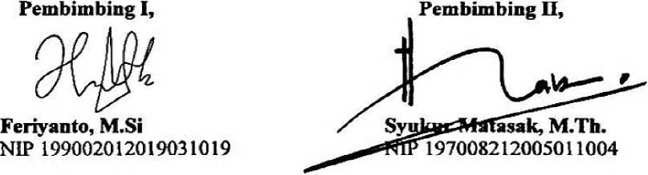

Judul : Analisis Teologis Praktis Mengenai Konflik yang

Mengakibatkan Anggota Jemaat Tidak Aktif Lagi Mengikuti Ibadah di Gereja Toraja Jemaat Maranatha Boge’ Klasis Sangalla’ Selatan.

Disiapkan oleh :

Nama : Sevin

NIRM : 2020164537

Program Studi : Teologi Kristen

Fakultas : Teologi dan Sosiologi Kristen

Dibimbing oleh :

1. Feriyanto, M.Si.
2. Syukur Matasak, M.Th.

Telah dipertahankan dan dipertanggungjawabkan oleh penulis di depan penguji pada ujian saijana (SI) Institut Agama Kristen Negeri (IAKN) Toraja, pada tanggal 20 Agustus 2021 dan diyudisium pada tanggal 07 September 2021.

Dewan Penguji:

Penguji Utama,

Penguji Pendamping,

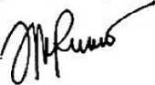

**Dr. Yonatan Sumarto, M.Th.**

NIP 197701172009012007

**Isobeliana Musrini, M.Pd.K.**

N1DN 0920027604



Panitia Ujian

**Ketua,**



**Srimart Ryeni, M.Si.**

NIP 198903032019032012

**Sekretaris,**

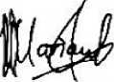

**Mariana Surpiati, S.Th.**

NIP 198203022009122005

Mengetahui,

Toraja,

ngku, M.Th.

42005011003



c, M.Th.

Dekan FTSK IAKN Toraja,

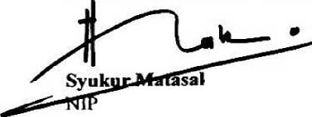

197008212005011004

SURAT KETERANGAN PENGECEKAN PLAGIAT

Setelah melalui proses pengecekan dengan menggunakan aplikasi Turnitin, maka kami Lembaga Penelitian dan Pengabdian Kepada Masyarakat (LPPM) IAKN Toraja dengan ini menerangkan skripsi yang ditulis oleh:

Nama : Sevin

NIRM : 2020164537

Judul Skripsi : Analisis Teologis Praktis Mengenai Konflik yang

Mengakibatkan Anggota Jemaat Tidak Aktif Lagi Mengikuti Ibadah di Gereja Toraja Jemaat Maranatha Boge’ Klasis Sangaila’ Selatan.

Tanggal Pemeriksaan : 12 September 2021

Similarity : 19%

Dinyatakan MEMENUHI SYARAT ambang batas toleransi. Jika dikemudian hari ditemukan kekeliruan karena keterbatasan aplikasi, seperti adanya kesamaan dengan karya ilmiah lain yang lebih awal mendapat pengakuan sebagai hak cipta (misalnya: karya ilmiah tersebut belum publish secara online), maka semua konsekuensi yang ditimbulkan menjadi tanggung jawab penulis skripsi.

Demikian surat keterangan ini, untuk dipergunakan sebagaimana mestinya.

Tana Toraja, 12 September 2021

Ketua LRPM IAKN Toraja

llin Rumbi



Penulis Skripsi



NIRM 20220164537

■8302132009121005

Sevin

by Desna wati.

Submission date: 12-Sep-2021 06:27AM (UTC-0400)

Submission ID: 1627643688

File name: SKRIPSI_-Sevin-2Q20164537-Teologi_Kristen-_CEK-1.docx (83.63K) Word count: 7739 Character count: 49433

Abstrak

Scvin, 2020164537, menyusun skripsi dengan judul Analisis Teologis Praktis Mengenai Konflik Yang Mengakibatkan Anggota Jemaat Tidak Aktif Lagi Mengikuti Ibadah Di Gereja Toraja Jemaat Maranatha Boge’ Klasis Sangalla* Selatan.

Konflik merupakan kondisi tidak menyenangkan yang biasanya teijadi dalam kehidupan seseorang. Konflik sering kali teijadi dalam sebuah organisasi, karena di sebabkan oleh beberapa faktor seperti kepentingan diri sendiri, merasa paling benar, salah paham dan karena munculnya rasa curiga seperti yang teijadi di jemaat Maranatha Boge’ yang mengakibatkan anggota jemaat tidak aktif lagi mengikuti ibadah.

Konflik bisa saja terselesaikan dengan baik hanya saja di jemaat Maranatha Boge’ Anggota jemaat dan Majelis Gereja masih kurang memahami dunia pelayanan yang sebenarnya sehingga konflik yang teijadi tidak bisa terselesaikan dengan baik. Sehingga hal inilah yang menjadi bahan pemikiran penulis untuk melihat bagimana analisis teologis praktis mengenai konflik yang mengakibatkan anggota jemaat tidak aktif lagi mengikuti ibadah.

Tujuan yang hendak penulis capai dalam penyusunan sikripsi ini adalah untuk mengetahui bagimana analisis teologis praktis mengenai konflik yang mengakibatkan anggota jemaat tidak aktif lagi mengikuti ibadah di gereja toraja jemaat Maranatha Boge’ Klasis Sangalla’ Selatan.

Metode yang penulis gunakan adalah metode penelitian kualitatif dengan menggunakan pustaka, wawancara, observasi, dan dengan teknik pengelolahan data melalui reduksi data, data display, dan penarikan kesimpulan.

Dalam penelitian ini konflik yang teijadi dalam Jemaat Maranatha Boge’ sangat berdampak bagi ketidakaktifan anggota jemaat dalam mengikuti ibadah karena itu anggota jemaat dan majelis gereja harus benar-benar memahami tujuan gereja yang sebenarnya dan memaknai tugas pelayanannya dengan baik sehingga konflik yang terjadi dalam jemaat bisa terselesaikan dengan baik khususnya di Jemaat Maranatha Boge’. Hal itu nyata dalam jemaat di Korintus dimana Rasul Paulus hadir menasehatkan mereka saat berada dalam perselisihan karena mengelompokkan diri menurut bapa rohani mereka. Rasul Paulus sebagai pendiri jemaat menasehatkan mereka supaya seia sekata dan jangan ada perpecahan diantara sesama tetapi hendaknya erat bersatu dan sehati sepikir (bnd. 1 Korintus 1:10). Rasul Paulus juga menegaskan bahwa Paulus yang menanam, Apolos yang Menyiram akan tetapi Allah yang memberikan pertumbuhan.

Kata Kunci: Gereja,Ibadah, Konflik

Abstract

Sevin, 2020164537, compiled a thesis entitled Practical Theological Analysis Regarding Conflicts That Caused Congregation Members to No Longer Actively Participate in Worship At Toraja Church, Maranatha Boge' Klasis Sangaila' South Church.

Conflict is an unpleasant condition that usually occurs in a person's life. Conflicts often occur in an organization, because they are caused by several factors such as self-interest, feeling the most correct, misunderstanding and because of the emergence of suspicion as happened in the Maranatha Boge congregation which resulted in church members not actively participating in worship anymore.

Conflicts could have been resolved properly, but in the Maranatha Boge congregation, the members of the congregation and the Church Council still did not understand the real world of ministry so that the conflicts that occurred could not be resolved properly. So that this is the author's thought to see how practical theological analysis of conflicts that cause church members to no longer actively participate in worship.

The goal that the writer wants to achieve in the preparation of this thesis is to find out how the theological analysis is practical regarding the conflict that causes church members to no longer actively participate in worship at the Toraja church of the Maranatha Boge' Klasis Sangaila' Selatan congregation.

The method that the author uses is a qualitative research method using literature, interviews, observations, and data processing techniques through data reduction, display data, and drawing conclusions.

In this study, the conflicts that occurred in the Maranatha Boge' Congregation greatly impacted the inactivity of the members of the congregation in attending worship, therefore the members of the congregation and the church board had to really understand the true purpose of the church and interpret their ministry duties pr operly so that conflicts that occurred in the congregation could be resolved, especially in the Maranatha Boge' Congregation. This was evident in the church at Corinth where the Apostle Paul was present to counsel them when they were in dispute over grouping themselves according to their spiritual father. The Apostle Paul as the founder of the church advised them to be of one accord and there should be no division among each other but to be closely united and of one mind (cf. 1 Corinthians 1:10). The Apostle Paul also emphasized that Paul planted, Apollos watered but God gave the growth.

Keywords: Church, Worship, Conflict.